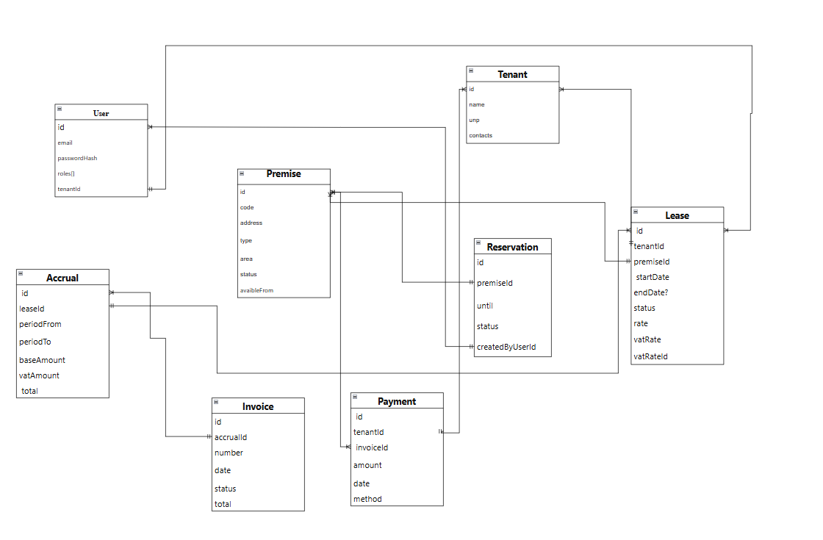

Рисунок 6.2 – Схема информационной модели предметной области

